IMAGE UPLOADER
CASOS DE USO Y ARQUITECTURA GENERAL

Jonatán Ramírez Aldana

Universidad EAFIT
2015

Descripción de la aplicación
El sistema permitirá al usuario alojar imágenes, para que estas sean compartidas en otras páginas web; algo similar a lo que hace actualmente aplicaciones como tinypic. Para desplegar imágenes no se necesita iniciar sesión, ya que no podemos pedirle a los usuarios de las páginas donde se comparten nuestras imágenes que inicien sesión en nuestra aplicación. Para subir imágenes si es necesario iniciar sesión, ya que en el futuro esto servirá para banear usuarios que compartan material inadecuado; por ejemplo, imágenes que violen derechos de autor.

Casos de Uso
- Crear cuenta en el sistema.
- Iniciar y cerrar sesión en el sistema.
- Visualizar imágenes aleatorias subidas al sistema por los usuarios (para esto no necesita crear cuenta en el sistema).
- Subir imágenes al sistema (para esto el usuario debe iniciar sesión con su cuenta en el sistema).

Descripción arquitectura general

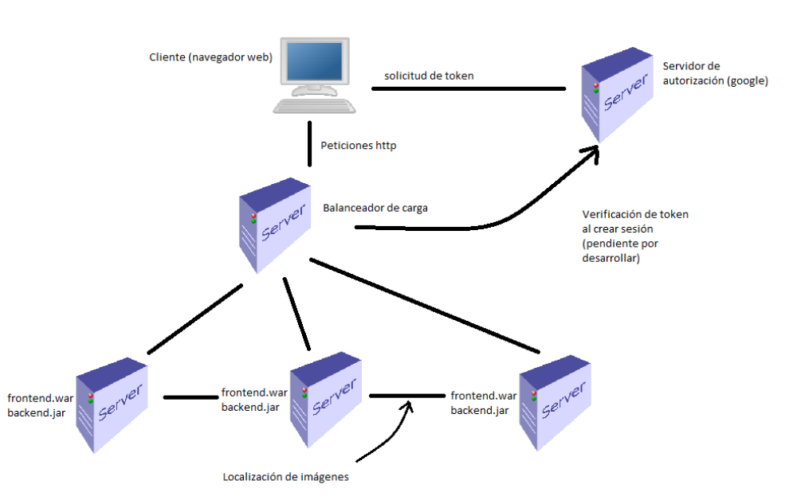

La aplicación se desplegará en el datacenter de la universidad eafit. Para autenticación se usará el estándar OAuth, nuestro servidor de autorización será proveído por google; de esta manera nuestros usuarios podrán iniciar sesión en nuestro sistema con su cuenta de google. El cliente, teniendo el token generado por google, podrá acceder a nuestra aplicación para subir imágenes al sistema.

Cada imágen subida al sistema será almacenada en el sistema de archivos, sin extensión (ya que no la necesitamos). El nombre de cada archivo será un UUID generado por el sistema.

Gracias a que usamos el servicio oauth de google para manejar cuentas de usuario, y al hecho de que nuestra aplicación consiste únicamente en un sistema de compartición de imágenes que no guarda vínculo entre la imágen y el usuario que la subió al sistema, no necesitamos base de datos.

La aplicación consta de dos grandes componentes: backend y frontend. Para el frontend se usará el framework jsf de java, versión 2.2. El backend está escrito en java. Al momento de generar desplegable, el backend será empaquetado en un archivo jar, y el frontend será empaquetado en un archivo war. Para enriquecer la interfaz de usuario, se usa la librería de componentes primefaces, versión 5.1.

Dentro del frontend, contamos con dos endpoints: un managed bean para subir imágenes al servidor y soportar la gestión de sesión, y un servlet que servirá peticiones de descarga de imágenes al cliente. Una vez la página principal es servida en el cliente (navegador web), el usuario podrá por medio de esta iniciar sesión; al iniciar sesión el servidor de autorización oauth (google accounts), el cliente enviará el token al servidor de recursos (nuestra aplicación), donde se creará sesión y se creará una instancia del managed bean por sesión. Para el servlet que sirve imágenes al cliente, su ciclo de vida será por request.

Cuando el servidor oauth responde con el token de autenticación al cliente, éste es almacenado en el navegador en cookies o en almacenamiento html5 (dependiendo si el navegador soporta almacenamiento html5 o no). Luego, al crear sesión con el servidor de recursos (nuestra aplicación), se genera otra cookie específica del estándar de java para aplicaciones web, con el objetivo de mantener la sesión abierta con el contenedor de aplicaciones (glassfish).

En frente de todas las peticiones http, se desplegará un balanceador de carga, que distribuirá las peticiones a cada servidor de la aplicación. En cada servidor estará ejecutandose tanto el backend como el frontend.

El servidor que reciba la petición para subir una imágen almacenará dicha imágen.

Cuando el usuario entra a la página principal, verá una colección de imágenes aleatorias almacenadas en el servidor que respondió la petición; el backend manejará un caché tipo LRU con un tamaño predeterminado, para elegir de manera rápida las imágenes a desplegar en la página principal.

La aplicación tendrá dos formas de desplegar imágenes: cuando el usuario entra a la página principal y esta despliega imágenes aleatorias almacenadas en el servidor que responde la petición, y cuando el usuario comparte en otros sitios web la url de una de las imágenes almacenadas en nuestro sistema.

En frente del servlet que sirve las imágenes, se desplegará un filtro http que verificará que la imágen solicitada se encuentra en el servidor; si este es el caso la petición se dejará pasar libremente hasta el servlet, para que este responda con la imágen. Si la imágen no se encuentra en el servidor que recibe la petición, el filtro redireccionará la petición al siguiente servidor, y se repetirá el proceso hasta llegar al servidor que contiene la imágen. Este algoritmo sólo se ejecutará en la vida real cuando el usuario comparta el enlace directo de la imágen subida. Cuando se entra a la página principal para ver imágenes aleatorias, todas ya se encuentran en el servidor donde se encuentra el servlet que responde la petición, por lo que no será necesario redireccionar la petición a otro servidor.

El uso de servidor externo de oauth, y el algoritmo para ubicación de recursos permiten escalar horizontalmente fácilmente.

El sistema propuesto puede ser desplegado fácilmente en sistemas en la nube, como por ejemplo AWS. Commodity hardware es suficiente para asegurar una infraestructura adecuada, sólo se recomienda el uso de SSD.

Como lo indica la imágen, la verificación del token en contra del servidor oauth queda pendiente por implementar; se hará cuando se construya el sistema de baneo, con el cuál se amonestará a usuarios que compartan imágenes inadecuadas (violación de derechos de autor, pornografía infantil, etc).

